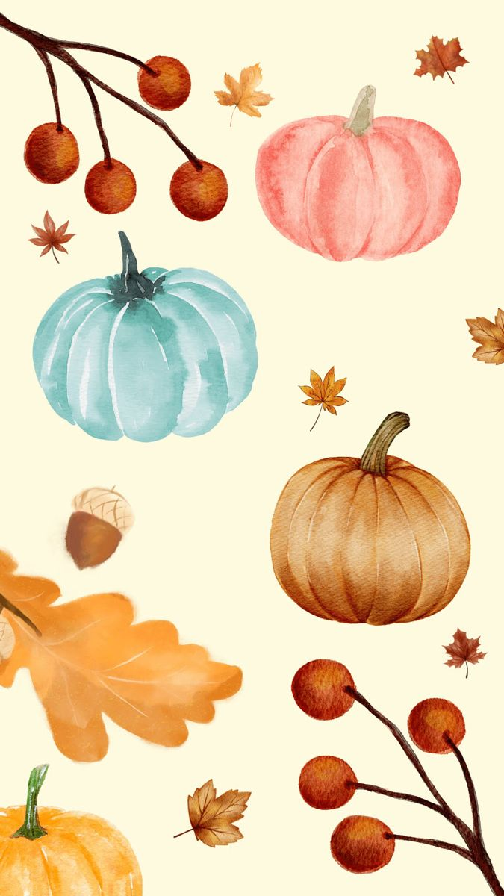
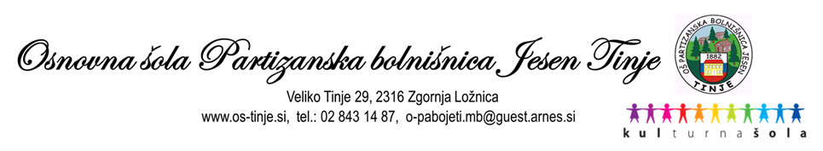
JEDILNIK OKTOBER
SREDA,  1. 10. 2025 | ZAJTRK | Polnozrnati kruh (alergeni: gluten-pšenična moka), bučni namaz (alergeni: mlečni izdelek z laktozo), sadni čaj
SREDA,  1. 10. 2025 | MALICA | Žemlja (alergeni: gluten-pšenična moka), Aljaževa klobasa, sir edamec (alergeni: laktoza), borovničev sok, grozdje
SREDA,  1. 10. 2025 | KOSILO | Ravioli v smetanovi omaki (alergeni: gluten-pšenična moka, mlečni izdelek z laktozo), zelena solata s koruzo (alergeni: žveplov dioksid in sulfiti)
ČETRTEK,  2. 10. 2025 | ZAJTRK | Ovseni kosmiči na mleku (alergeni: gluten-pšenična moka, mlečni izdelek z laktozo), čokoladni posip (alergeni: gluten)
ČETRTEK,  2. 10. 2025 | MALICA | Čista zelenjavna juha z ribano kašo (alergeni: gluten-pšenična moka), kmečki kruh (alergeni: gluten-pšenična moka), breskve
ČETRTEK,  2. 10. 2025 | KOSILO | Ribji file po dunajsko (sveži som) (alergeni: gluten-pšenična moka, jajce, ribe), radič s krompirjem v solati (alergeni: žveplov dioksid in sulfiti)
PETEK,  3. 10. 2025 | ZAJTRK | Ajdov kruh (alergeni: gluten-pšenična moka), ribji namaz (alergeni: laktoza, ribe), metin čaj
PETEK,  3. 10. 2025 | MALICA | Domači smuti (alergeni: mlečni izdelek z laktozo), koruzni kosmiči (alergeni: gluten), BIO jabolko
PETEK,  3. 10. 2025 | KOSILO | Štajerska kisla juha (alergeni: gluten-pšenična moka), jabolčni zavitek (alergeni: gluten-pšenična moka, mlečni izdelek z laktozo, jajce)

JEDILNIK OKTOBER
PONEDELJEK,  6. 10. 2025 | ZAJTRK | Sezamova pletenka (alergeni: gluten-pšenična moka, semena), kakav (alergeni: mlečni izdelek z laktozo)
PONEDELJEK,  6. 10. 2025 | MALICA | Mesno-zelenjavni namaz (alergeni: laktoza), rženi kruh (alergeni: gluten-pšenična moka), rdeča redkvica, jagodni čaj, BIO grozdje
PONEDELJEK,  6. 10. 2025 | KOSILO | Zelenjavna mineštra (alergeni: gluten-pšenična moka), pistacijevi cmoki (alergeni: gluten-pšenična moka, oreščki-pistacija), mešani kompot
TOREK,  7. 10. 2025 | ZAJTRK | Kmečki kruh (alergeni: gluten-pšenična moka), topljeni sir (alergeni: mlečni izdelek z laktozo), paradižnik, sadni čaj
TOREK,  7. 10. 2025 | MALICA | BIO pirin mlečni zdrob s cimetom (alergeni: gluten, mlečni izdelek z laktozo), banana
TOREK,  7. 10. 2025 | KOSILO | Mesna štruca (alergeni: gluten-pšenična moka, jajce), pečen krompir, rdeča pesa v solati (alergeni: žveplov dioksid in sulfiti)
SREDA,  8. 10. 2025 | ZAJTRK | Rženi kruh (alergeni: gluten-pšenična moka), marmelada, maslo (alergeni: laktoza), planinski čaj
SREDA,  8. 10. 2025 | MALICA | Pečena jajčka (alergeni: jajce), polnozrnati kruh s semeni (alergeni: gluten-pšenična moka, semena-sončnična semena), planinski čaj, lubenica
SREDA,  8. 10. 2025 | KOSILO | Polnozrnati svedrčki s piščančjim mesom (alergeni: gluten-pšenična moka), BIO zelena solata (alergeni: žveplov dioksid in sulfiti)
ČETRTEK,  9. 10. 2025 | ZAJTRK | Koruzni žganci (alergeni: gluten-pšenična moka), mleko (alergeni: mlečni izdelek z laktozo)
ČETRTEK,  9. 10. 2025 | MALICA | Zelenjavna mineštra s piščančjim mesom (alergeni: gluten-pšenična moka), pirin kruh (alergeni: gluten-pšenična moka), BIO banane
ČETRTEK,  9. 10. 2025 | KOSILO | Cvetačni polpeti (alergeni: gluten-pšenična moka, jajce), dušen riž, kitajsko zelje v solati s fižolom (alergeni: žveplov dioksid in sulfiti)
PETEK,  10. 10. 2025 | ZAJTRK | Črni kruh (alergeni: gluten-pšenična moka), kakavov namaz z lešniki (alergeni: mlečni izdelek z laktozo, oreščki-lešnik), planinski čaj
PETEK,  10. 10. 2025 | MALICA | Hamburger (alergeni: gluten-pšenična moka), malinov sok, BIO jabolko
PETEK,  10. 10. 2025 | KOSILO | Boranja z mesom (alergeni: gluten-pšenična moka), masleni marmeladni rogljički (alergeni: gluten-pšenična moka, mlečni izdelek z laktozo, jajce)

JEDILNIK OKTOBER

PONEDELJEK,  13. 10. 2025 | ZAJTRK | Sadni jogurt s koruznimi kosmiči (alergeni: gluten, mlečni izdelek z laktozo)
PONEDELJEK,  13. 10. 2025 | MALICA | Smetanov namaz (alergeni: mlečni izdelek z laktozo), sveže kumare, kmečki kruh (alergeni: gluten-pšenična moka), čaj gozdnih sadežev, melona
PONEDELJEK,  13. 10. 2025 | KOSILO | Zeljne krpice z BIO zeljem (alergeni: gluten-pšenična moka, jajce), rdeča pesa v solati (alergeni: žveplov dioksid in sulfiti)
TOREK,  14. 10. 2025 | ZAJTRK | Pizza kruhki (alergeni: gluten-pšenična moka, mlečni izdelek z laktozo), zeliščni čaj
TOREK,  14. 10. 2025 | MALICA | Koruzni žganci (alergeni: gluten-pšenična moka), mleko (alergeni: mlečni izdelek z laktozo), BIO banana
TOREK,  14. 10. 2025 | KOSILO | Cvetačna kremna juha (alergeni: gluten-pšenična moka, mlečni izdelek z laktozo), zelenjavna kašota, riban sir (alergeni: mlečni izdelek z laktozo), endivija v solati z jajcem (alergeni: žveplov dioksid in sulfiti, jajce)
SREDA,  15. 10. 2025 | ZAJTRK | Ovseni kruh (alergeni: gluten-pšenična moka), rezina sira (alergeni: mlečni izdelek z laktozo), sveža paprika, bezgov čaj
SREDA,  15. 10. 2025 | MALICA | Maslo (alergeni: mlečni izdelek z laktozo), BIO med, pol beli kruh (alergeni: gluten-pšenična moka), mleko (alergeni: mlečni izdelek z laktozo), grozdje
SREDA,  15. 10. 2025 | KOSILO | Dušena govedina v zelenjavni omaki, pirini svaljki (alergeni: gluten-pšenična moka), BIO zelje v solati (alergeni: žveplov dioksid in sulfiti)
ČETRTEK,  16. 10. 2025 | ZAJTRK | Kuskus na mleku (alergeni: gluten, mlečni izdelek z laktozo), rozine
ČETRTEK,  16. 10. 2025 | MALICA | Hot dog s telečjo hrenovko (alergeni: soja), gorčica (alergeni: gorčično seme), malinov sok
ČETRTEK,  16. 10. 2025 | KOSILO | Brokolijeva juha s skuto (alergeni: mlečni izdelek z laktozo), ribji polpeti (alergeni: gluten-pšenična moka, jajce, ribe), pražen krompir, endivija v solati (alergeni: žveplov dioksid in sulfiti)
PETEK,  17. 10. 2025 | ZAJTRK | Črni kruh (alergeni: gluten-pšenična moka), pečena jajčka (alergeni: jajce), planinski čaj z limono
PETEK,  17. 10. 2025 | MALICA | BIO sadni kefir z ovsenimi kosmiči (alergeni: gluten-pšenična moka, mlečni izdelek z laktozo), BIO jabolka
PETEK,  17. 10. 2025 | KOSILO | Pasulj s prekajenim mesom (alergeni: gluten), rezine z gozdnimi sadeži (alergeni: gluten-pšenična moka, mlečni izdelek z laktozo, jajce)
JEDILNIK OKTOBER
PONEDELJEK,  20. 10. 2025 | ZAJTRK | BIO pšenični mlečni zdrob z medom (alergeni: gluten-pšenična moka)
PONEDELJEK,  20. 10. 2025 | MALICA | Tunin namaz (alergeni: mlečni izdelek z laktozo, ribe), koruzni kruh (alergeni: gluten-pšenična moka), paradižnik, breskov čaj, BIO hruška
PONEDELJEK,  20. 10. 2025 | KOSILO | Čufti v paradižnikovi omaki (alergeni: gluten-pšenična moka), pire krompir (alergeni: mlečni izdelek z laktozo)
TOREK,  21. 10. 2025 | ZAJTRK | Rženi kruh (alergeni: gluten-pšenična moka), kuhan pršut, kamilični čaj
TOREK,  21. 10. 2025 | MALICA | Ovseni kosmiči na mleku s čokoladnim posipom (alergeni: gluten-pšenična moka, mlečni izdelek z laktozo), banana
TOREK,  21. 10. 2025 | KOSILO | Piščančje krače po dunajsko (alergeni: gluten-pšenična moka, jajce), BIO krompirjeva solata s kislimi kumaricami (alergeni: žveplov dioksid in sulfiti)
SREDA,  22. 10. 2025 | ZAJTRK | Maslo (alergeni: mlečni izdelek z laktozo), med, pol beli kruh (alergeni: gluten-pšenična moka), mleko (alergeni: mlečni izdelek z laktozo)
SREDA,  22. 10. 2025 | MALICA | Zelenjavni sendvič z jajcem (zelena solata, paradižnik) (alergeni: jajce), ovsena kajzerica (alergeni: gluten-pšenična moka), bezgov čaj, grozdje
SREDA,  22. 10. 2025 | KOSILO | Zelenjavna kremna juha s kruhovimi kockami (alergeni: gluten-pšenična moka, mlečni izdelek z laktozo), carski praženec (alergeni: gluten-pšenična moka, mlečni izdelek z laktozo, jajce), BIO jabolčni kompot
ČETRTEK,  23. 10. 2025 | ZAJTRK | Mlečna štručka (alergeni: gluten-pšenična moka, mlečni izdelek z laktozo), bela žitna kava (alergeni: laktoza)
ČETRTEK,  23. 10. 2025 | MALICA | Čokoladni namaz (alergeni: mlečni izdelek z laktozo), črna štruca (alergeni: gluten-pšenična moka), bela žitna kava (alergeni: mlečni izdelek z laktozo), BIO jabolko
ČETRTEK,  23. 10. 2025 | KOSILO | Milijonska juha (alergeni: gluten, jajce), špageti z ribjo omako (alergeni: gluten-pšenična moka, jajce, ribe), zelena solata z jajcem (alergeni: žveplov dioksid in sulfiti, jajce)
PETEK,  24. 10. 2025 | ZAJTRK | Ajdov kruh (alergeni: gluten-pšenična moka), tunin namaz (alergeni: mlečni izdelek z laktozo, ribe), sadni čaj
PETEK,  24. 10. 2025 | MALICA | Polnozrnata štručka s šunko in sirom (alergeni: gluten-pšenična moka, mlečni izdelek z laktozo), hibiskus čaj, jabolko
PETEK,  24. 10. 2025 | KOSILO | Ričet (alergeni: gluten-pšenična moka), marmorni kolač (alergeni: gluten-pšenična moka, mlečni izdelek z laktozo, jajce)

